CUỘC THI THIẾT KẾ THÔNG ĐIỆP TRUYỀN THÔNG 5R

(Lê Đặng Hà Phương – Lớp 8A6, Trường THCS Cao Bá Quát)
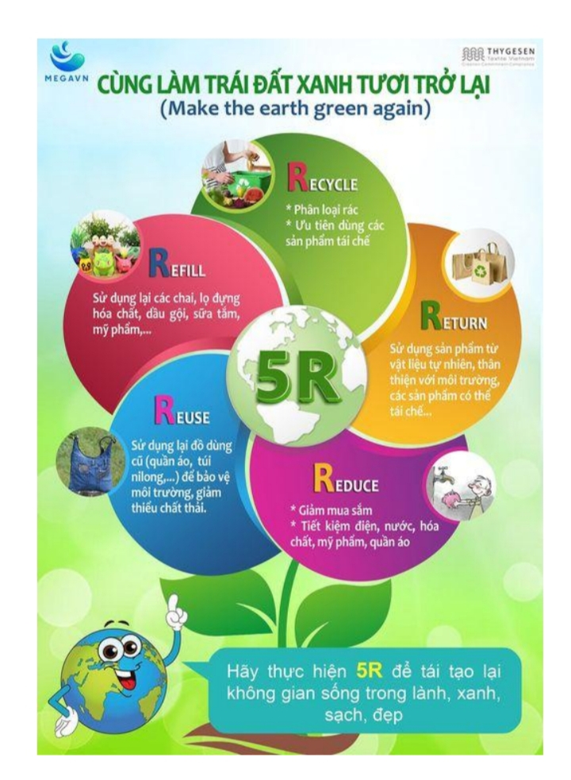

Mô tả ý tưởng thiết kế
Make the earth green again – Cùng làm trái đất xanh tươi trở lại là một hành trình hướng chúng ta đến với phong cách sống lành mạnh, góp phần bảo vệ thiên nhiên, bảo vệ môi trường và trên hết là bảo vệ sức khoẻ cho chính chúng ta. Hành trình “Cùng làm trái đất xanh tươi trở lại” không chỉ đơn giản là xả rác đúng nơi quy định, mà còn là: TIẾT KIỆM RÁC và TẬN DỤNG RÁC.
Để làm được điều đó, chúng ta cần thực hiện tốt nguyên tắc 5R; đây là cụm từ viết tắt của 5 từ tiếng Anh bắt đầu bằng chữ R mang ý nghĩa nhất định:
Return (quay trở lại)
Reduce (giảm, tiết kiệm)
Reuse (tái sử dụng)
Refill (dùng lại)
Recycle (tái chế).
Đó là 5 nguyên tắc cơ bản để bảo vệ thế giới, cũng như khôi phục lại hiện trạng tự nhiên vốn đang bị con người tàn phá nặng nề.
Dựa trên thông điệp truyền thông phong cách sống 5R đó, Poster đã thiết kế với ý tưởng sau:
Trái đất muốn xanh tươi trở lại thì môi trường sống phải trong lành, sạch, cây cối phát triển xanh tốt, trăm hoa khoe sắc rực rỡ trong ánh mặt trời.
- Nhìn vào Poster, điều đầu tiên ta có thể cảm nhận được một không gian trong lành, tinh khiết với bông hoa nhiều màu khoe sắc rực rỡ. Mỗi cánh hoa đại diện cho ý nghĩa của 1 từ Tiếng anh bắt đầu bằng chữ R trong phong cách sống 5R.
- Phần màu sắc của từng chữ R có sự liên kết với màu sắc của cánh hoa liền kề. Điều đó thể hiện mối liên quan gắn bó mật thiết, khăng khít giữa các “chữ R” để tạo nên một trái đất xanh tươi (nhuỵ hoa) của chúng ta.
- Khi đã hiểu nghĩa của 5R, chúng ta hãy cùng chung tay bảo vệ Trái đất bằng những việc làm đơn giản nhất như không vứt rác bừa bãi, xả rác có ý thức, sử dụng vật liệu thân thiện với môi trường,…
- Cuối Poster là câu khẩu hiệu như lời muốn nói của Trái đất, với mong muốn chúng ta hãy cùng nhau thực hiện tốt thông điệp 5R để trái đất được xanh tươi trở lại, tái tạo không gian sống trong lành, xanh, sạch, đẹp cho bản thân chúng ta và con cháu sau này.
#megavn
#megacreative
#ecolifestyle
#5R

